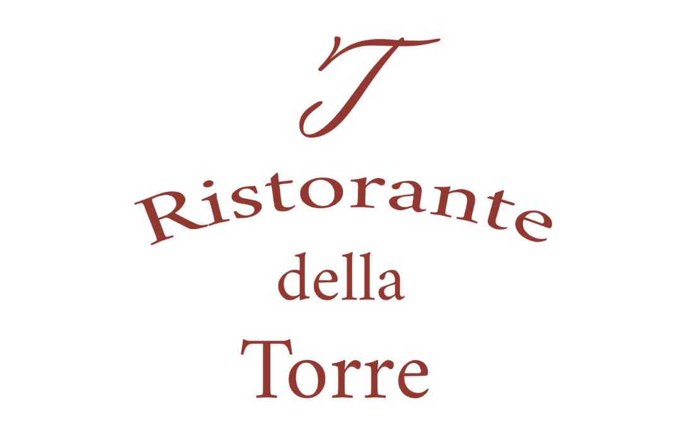

CRUDI DI MARE
PLATEAU ROYALE |49

- Ostriche Fin de Claire n°2 (3 pz)
- Gambero rosso di Mazara del Vallo (1 pz)
- Scampo Porcupine irlandese (1 pz)
- Tartare di ricciola con arancia rossa e menta
- Sashimi di tonno con insalatina di mango al basilico, goma wakame e salsa teriyaki al ravanello giapponese, pepe rosa

DEGUSTAZIONE DI TARTARE - MIN 2 PAX

- Tartare di gambero rosso con burrata e lime
- Tartare di gambero viola con fragole e pepe
- Tartare di gambero rosa con la sua bisque, pistacchio e lime
- Tartare di ricciola con arancia rossa e menta
- Tartare di tonno all’Hawaiana con gel al passion fruit, wasabi e pane guttiao tostato

- 3 Tipi PP |42
- 5 Tipi PP |75

IL TRIS DELLA TORRE

- Tartare di gambero rosso con cremoso di burrata e lime
- Gravlax di salmone con lime e pepe rosa, maionese all’avocado, salsa teriyaki e mandorle tostate
- Sashimi di tonno con insalatina di mango al basilico, goma wakame e salsa teriyaky al ravanello Giapponese |36

LE NOSTRE OSTRICHE

- Ostrica Fin de Claire n°2 1 pz. |4 3 pz. |11 6 pz. |22 9 pz. |30

LE NOSTRE SARDINE MILLESIMATE

- La Perle des Dieux, sardines Millésimé 2017|31 2018 |29 2020 |34 2022 |28

antipasti e creme

Tartare di tonno all’Hawaiana con gel al passion fruit, wasabi e pane guttiao tostato |28

Sashimi di tonno con insalatina di mango al basilico, goma wakame e salsa teriyaky al ravanello Giapponese |29

Tartare di manzo con gel al tuorlo d’uovo, cipolla in osmosi e nocciole tostate |32

Gravlax di salmone con lime e pepe rosa, maionese all’avocado, salsa teriyaki e mandorle tostate |26

Merluzzo bianco con salicornia, uova di trota e crema di agrumi all’aneto |33

PRIMI piatti

Risotto all’aglio nero con crema di burrata, pomodorini confit, olio all’aneto e nocciole |30

Spaghettone quadrato fatto in casa con aglio-olio-peperoncino, tartare di ricciola, polvere di aglio bruciato |33

Paccheri alle vongole veraci con spuma alla burrata e crema allo zafferano |34

SECONDI di carne

Rack di agnello con scalogno caramellato, cavolo cappuccio e mele stufate |40

Filetto di manzo alla Rossini, spinaci saltati e gratin di patate |67

Costoletta di vitello con il suo jus, patata mantecata all’ extravergine e pomodorini arrosto |54

SECONDI di pesce

Fritto misto di gamberi e calamari con tempura di verdure e salsa tartare |31

Trancio di luccioperca del Ceresio con crema di patate bruciate e julienne di zucchine |42

La classica Bouillabaisse |42

I nostri servizi al gueridon

Sogliola alla Mugnaia, patate bollite e prezzemolo |62

Il classico Chateaubriand, salsa Bearnese e verdure di stagione (Min 2 Pers) |59 pp

Pescato del giorno alla mediterranea con patate novelle (Min 2 Pers) |51 pp

VEGETARIANO

Hummus di ceci, fagioli rossi kidney, falafel e marmellata di cipolle |22

Gnocchi di patate fatti in casa con crema di zucchine, tofu marinato alla soia |26

Fritto vegetariano con verdure in pastella, chips di patata dolce e tofu |26

I BURGER TORRE

Burger Torre CBT: 200 g di manzo, insalata, pomodoro, raclette, bacon, cipolla e salsa Torre |33

Burger vegetariano, panatella a base di soia, insalata, pomodoro, cipolla crunch, verdure alla griglia e salsa Torre |33

Burger di polpo, burrata fresca, pomodorino arrosto e marmellata di cipolle |33

